درس نموذجي مُحوسب في العلوم

درس البذور صفاتها وأجزائها "للصف الثالث""
إعداد: سخاء قعدان بإرشاد: د .عبير عابد
أنقر هُنا: لخطة الدرس

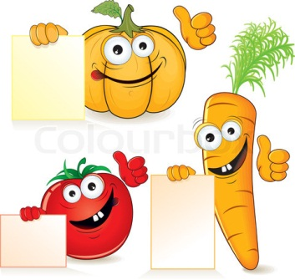

- الافتتاحية:
خلال الافتتاحية سأقوم بمراجعة ما تعلمه الطلاب في الحصة السابقة من خلال الحوار والنقاش بيني وبينهم بواسطة سؤال والطلاب بدورهم يجيبون عليه .
زمن الافتتاحية هو: 5 دقائق

- الاستدراج:
الاستدراج لموضوع الحصة سيكون من خلال سؤالي الذي من خلاله سأبدأ الشرح هو: "الثمرة هي أحد أجزاء النبتة، ماذا بإمكاننا أن نجد بداخلها ؟"
وهنا الطلاب بدورهم سيجيبون على السؤال.
زمن الاستدراج هو: 5 دقائق

- العرض:
العرض سيكون من خلال العارضة " أجزاء النباتات " حيث سيتعرف من خلالها الطلاب على وظائف كل جزء من أجزاء البذرة، وصفات البذور المختلفة.
زمن العرض هو: 13 دقائق

- التطبيق:
التطبيق سيكون من خلال فعالية قصيرة ( ورقة عمل)- هيا بنا نتعرف على اجزاء وصفات البذور وهي تعبئة جدول بصفات البذور التي ستكون مع كل مجموعة وسيشاهدون اجزاء البذرة من خلال المكبرات.
سيكون مع كل مجموعة نوع مختلف من البذور.
زمن التطبيق هو: 17 دقائق

- الاجمال:
الاجمال للحصة سيكون من خلال أسئلة كُتبت في العارضة شريحة رقم 10
زمن الاجمال هو: 6 دقائق

- الوظيفة البيتية:
الوظيفة البيتية عبارة عن ورقة عمل تحوي سؤالان السؤال الأول عبارة عن سؤال أكمل الناقص والثاني عبارة عن صورة البذرة على الطلاب كتابة أسماء أجزائها وسيكون الفرض المنزلي أيضاً في العارضة لكي يتسنى لجميع الطلاب رؤيته العارضة شريحة رقم 11.
زمن الوظيفة البيتية هو: 3 دقائق

